Комплект оценочных материалов
Дисциплина: ОП.02 Электротехника и электроника

Образовательная программа: 23.02.08 Строительство железных дорог, путь и путевое хозяйство

Номер | Время/ тип задания | Код компетенции | Результаты обучения по дисциплине |  | Содержание задания | Ключи
Номер | Время/ тип задания | Код компетенции | Умения | Знания | Содержание задания | Ключи
1 | 1 мин  Задание закрытого типа с выбором одного верного ответа из четырех предложенных. | ОК 01  Выбирать способы решения задач профессиональной деятельности применительно к различным контекстам | - распознавать задачу и/или проблему в профессиональном и/или социальном контексте, анализировать и выделять её составные части  - определять этапы решения задачи, составлять план действия, реализовывать составленный план, определять необходимые ресурсы  - выявлять и эффективно искать информацию, необходимую для решения задачи и/или проблемы  - владеть актуальными методами работы в профессиональной и смежных сферах  оценивать результат и последствия своих действий (самостоятельно или с помощью наставника) | - актуальный профессиональный и социальный контекст, в котором приходится работать и жить  - структура плана для решения задач, алгоритмы выполнения работ в профессиональной и смежных областях  - основные источники информации и ресурсы для решения задач и/или проблем в профессиональном и/или социальном контексте  - методы работы в профессиональной и смежных сферах  порядок оценки результатов решения задач профессиональной деятельности | 1. Прочитайте утверждение и выберите один правильный вариант ответа.  Что такое диаграмма растяжения?  а) Это зависимость напряжений от растягивающих усилий.  б) Это зависимость деформации от площади поперечного сечения.  в) Это зависимость жесткости стержня от величины внешней нагрузки.  г) Это зависимость, характеризующая изменение абсолютного удлинения образца при изменении растягивающего усилия. | г
2 | 2 мин  Задание закрытого типа с выбором одного верного ответа из четырех предложенных |  |  |  | 2. Прочитайте вопрос и выберите один правильный вариант ответа. Что является пределом текучести?  а) Это напряжение, при котором отступление от линейной зависимости между растягивающей нагрузкой и удлинением достигает 0,2 %.  б) Это напряжение, при котором деформации становятся пластическими.  в) Это наименьшее напряжение, при котором образец деформируется.  г) Это напряжение, соответствующее наибольшей нагрузке, предшествующей разрушению образца. | а
3 | 2 мин  Задание закрытого типа с выбором одного верного ответа из четырех предложенных. |  |  |  | 3. Прочитайте вопрос и выберите один правильный вариант ответа.  В чем состоит расчет деталей исходя из условия прочности?  а) В определении значений максимальных напряжений, действующих в сечениях стержня, и сравнении их с предельно допустимыми напряжениями.  б) В определении напряжений в поперечных сечениях стержня при его кручении.  в) В определении максимальных углов закручивания сечений стержня и сравнении их с предельно допустимыми.  г) В выборе диаметра стержня исходя из значения относительного угла закручивания. | а
4 | 1 мин  Задание открытого типа на знание понятийного аппарата |  |  |  | 4. Какому термину соответствует приведенное ниже определение?  Способность материала сопротивляться разрушению под действием внешних нагрузок и напряжений | прочность
5 | 1 мин  Задание открытого типа на знание понятийного аппарата |  |  |  | 5. Прочитайте текст и вставьте пропущенное слово. Соединение двух соприкасающихся звеньев, допускающее их относительное движение называют…_____________________ | кинематической парой
6 | 1 мин  Задание открытого типа на знание понятийного аппарата |  |  |  | 6. Прочитайте текст и вставьте пропущенное слово Две силы, равные по модулю и направленные по одной прямой в ____________ стороны, уравновешиваются | разные
7 | 3 мин  Задание открытого типа с развернутым ответом |  |  |  | 7. Дайте определение понятия «Момент пары сил» | Это произведению силы на плечо
8 | 3 мин  Задание на установление соответствия. |  |  |  | 8.Установите соответствие между величинами и единицами измерения: к каждой позиции, данной в первом столбце, подберите соответствующую позицию из второго столбца. | А-3, Б-1,  В-2,
  Величины | Единицы измерения
  А) сила (F) | 1)м² (метр в квадрате)
  Б) ускорение | 2) ) м(метр)
  В) длина (L) | 3) Н(ньютон)
9 | 3 мин  Задание открытого типа |  |  |  | 9. Дайте определение понятию «сложное движение». | Это движение, которое можно разложить на несколько простых
10 | 2 мин  Задание закрытого типа с выбором нескольких верных ответов из предложенного перечня. |  |  |  | 10. Прочитай тайте задание и выберите несколько правильных вариантов ответа.  Ускорение – есть  а. первая производная от скорости по времени  б. вторая производная от скорости по времени  в. первая производная от радиус-вектора по времени  г. вторая производная от радиус-вектора по времени | а, г
11 | 2 мин  Задание закрытого типа с выбором одного верного ответа из предложенного перечня. |  |  |  | 11. В чем заключается расчет на прочность при растяжении (сжатии)?  а) В определении величины деформации стержня и сравнении ее с допустимой.  б) В определении наибольших напряжений, действующих в сечениях.  в) В определении нормальных напряжений, действующих в поперечных сечениях стержня, и сравнении их с допускаемыми.  г) В определении напряжения, соответствующего пределу прочности материала стержня. | в
12 | 3мин  Задание открытого типа с развернутым ответом |  |  |  | 12.Дайте определение понятия «Выносливость». | Способность длительное время выдерживать переменные нагрузки.
13 | 2 мин  Задание закрытого типа с выбором нескольких верных ответов из предложенного перечня. |  |  |  | 13. Прочитайте вопрос и дайте три правильных варианта ответа.  Выберите передачи трением  а. цепная  б. фрикционные вариаторы  в. ременная  г. зубчатая  д. червячная  е. фрикционная | б ,в, е
14 | 3 мин  Задание закрытого типа с выбором одного верного ответа из четырех предложенных. | ОК 02  Использовать современные средства поиска, анализа и интерпретации информации, и информационные технологии для выполнения задач профессиональной деятельности. | - определять задачи для поиска информации, планировать процесс поиска, выбирать необходимые источники информации  - выделять наиболее значимое в перечне информации, структурировать получаемую информацию, оформлять результаты поиска  - оценивать практическую значимость результатов поиска  - применять средства информационных технологий для решения профессиональных задач  - использовать современное программное обеспечение в профессиональной деятельности  - использовать различные цифровые средства для решения профессиональных задач  - определять источники достоверной правовой информации  - составлять различные правовые документы  - находить интересные проектные идеи, грамотно их формулировать и документировать  оценивать жизнеспособность проектной идеи, составлять план проекта | - номенклатура информационных источников, применяемых в профессиональной деятельности  - приемы структурирования информации  - формат оформления результатов поиска информации  - современные средства и устройства информатизации, порядок их применения  программное обеспечение в профессиональной деятельности, в том числе цифровые средства | 14. Прочитайте вопрос и выберите правильный вариант ответа. Что понимается под пределом прочности материала?  а) Это напряжение, которое соответствует нагрузке, предшествующей пластической деформации образца.  б) Это напряжение, при котором происходит разрыв образца.  в) Это напряжение, при котором образец деформируется без увеличения растягивающей нагрузки.  г) Это напряжение, при достижении которого начинается процесс разрушения образца. | г
15 | 3 мин  Задание закрытого типа с выбором одного верного ответа из предложенного перечня. |  |  |  | 15. Какой изгиб называется чистым?  а) Изгиб, при котором в поперечных сечениях действуют только поперечные силы.  б) Изгиб, при котором в поперечных сечениях действуют только изгибающие моменты.  в) Изгиб, при котором в поперечных сечениях действуют поперечные силы и изгибающие моменты.  г) Изгиб, при котором в поперечных сечениях отсутствуют как поперечные силы, так и изгибающие моменты. | б
16 | 1 мин  Задание закрытого типа с выбором одного верного ответа из четырех предложенных. |  |  |  | 16. Как изменяется форма центральной оси стержня при его кручении?  а) Не изменяется.  б) Преобразуется в винтовую линию.  в) Деформируется пропорционально крутящему моменту.  г) Изгибается по дуге окружности, радиус которой равен радиусу стержня. | а
17 | 3 мин  Задание открытого типа |  |  |  | 17. Дайте определение понятию «Чистый изгиб». | Изгиб, при котором в поперечных сечениях действуют только изгибающие моменты.
18 | 1 мин  Задание закрытого типа с выбором одного верного ответа из четырех предложенных. |  |  |  | 18. Прочитайте вопрос и выберите один вариант ответа.  Силы, действующие на тело, делятся:  а) глубокие и мелкие  б) высокие и низкие  в) узкие и широкие  г) внешние и внутренние. | г
19 | 1 мин  Задание закрытого типа с выбором одного верного ответа из трех предложенных |  |  |  | 19. Прочитайте задание и выберите один правильный вариант ответа.  Как изменяется быстроходность подшипника качения с увеличением его габаритов?  а) Увеличивается  б) Уменьшается  в) Не изменяется | б
20 | 1 мин  Задание закрытого типа с выбором одного верного ответа из четырех предложенных |  |  |  | 20. Прочитайте вопрос и выберите один вариант ответа.  Укажите, как называется деталь, которая ограничивает перемещение другой детали?  а) реакция  б) связь  в) тело  г) ограничитель | б
21 | 1 мин  Задание закрытого типа с выбором одного верного ответа из четырех предложенных |  |  |  | 21. Прочитайте вопрос и выберите один вариант ответа  Какие деформации испытывают волокна стержня при чистом изгибе?  а) Растяжения и сжатия.  б) Растяжения и сдвига.  в) Сжатия и сдвига.  г) Растяжения, сжатия и сдвига. | а
22 | 1 мин  Задание закрытого типа с выбором одного верного ответа из четырех предложенных |  |  |  | 22. Укажите, как называется сила, заменяющая несколько сил, приложенных в одной точке?  Выберите один из 4 вариантов ответа:  а) эквивалентная  б) распределительная  в) равнодействующая  г) суммарная | в
23 | 2 мин  Задание закрытого типа с выбором нескольких верных ответов из предложенного перечня. |  |  |  | 23. Назовите виды деформации. Выберите три верных варианта ответа.  а. сжатие  б. перелом  в. кручение  г. изгиб | а, в, г
24 | 1 мин  Задание закрытого типа с выбором одного верного ответа из четырех предложенных. |  |  |  | 24. Выберите один из 4 вариантов ответа:  Плоская система сходящихся сил находится в равновесии, если алгебраические суммы проекций всех сил на оси ОХ и ОУ равны…. .  а) нулю.  б) единице  в) минус единице  г) имеют переменное значение | а
25 | 7 мин  Задание закрытого типа с выбором одного верного ответа из предложенного перечня. |  |  |  | 25. Движение точки А в плоскости задано двумя уравнениями  x=12-10t  y=6+2t  Определить траекторию движущейся точки.  а. равнозамедленный вид движения  б. равномерный вид движения  в. равноускоренный вид движения  г. вращательное движение | в
26 | 3 мин  Задание на установление соответствия. |  |  |  |  | 1-А, 2-В,  3-Б
  26. Установите соответствие К каждому определению подберите соответствующий термин:  1) Совокупность сил, действующих на тело  2) Система сил, которая не изменяет состояние тела  3)Тела, перемещение которых ограничено | А) система сил  Б) связанные тела  В) уравновешенная система
27 | 1 мин  Задание открытого типа с развернутым ответом |  |  |  | 27. Прочитайте вопрос и дайте ответ.  Когда момент силы считается положительным? | Когда под действием силы тело вращается по ходу часовой стрелки.
28 | 2 мин  Задание открытого типа на знание понятийного аппарата |  |  |  | 28. Прочитайте вопрос и выберите правильный вариант ответа.  Что такое коэффициент полезного действия?  а) Это величина, равная отношению работы полезных сил к работе движущих сил.  б) Это величина, обратная коэффициенту потерь.  в) Это величина, равная отношению работы вредных сил к работе движущих сил. | а
29 | 15 мин  Задание закрытого типа с выбором одного верного ответа из предложенных. |  |  |  | 29. Определить опорные реакции балки.  F=60 кН; М=20 кН*м; q=20 кН/м; а=0,2м  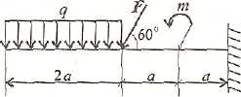  а. R_{x}=24кН; R_{y}=18,99кН; M_{ra}=56,239кНм  б. R_{x}=30кН; R_{y}=25,32кН; M_{ra}=45,584кНм  в. R_{x}=30кН; R_{y}=18,22кН; M_{ra}=43,584кНм | б
30 | 15 мин  Задание закрытого типа с выбором одного верного ответа из предложенных. | ПК 3.3  Контролировать состояние рельсов, элементов железнодорожного пути и сооружений с использованием диагностического оборудования.  ПК. 4.4.  Организовывать соблюдение охраны труда на производственном участке, проводить профилактические мероприятия и инструктаж персонала. | - заполнять техническую документацию на производственном участке;  - использовать знания приемов и методов менеджмента в профессиональной деятельности и проводить профилактические мероприятия и инструктажи персоналу  - производить осмотр участка железнодорожного пути диагностическими оборудованиями;  - производить настройку и обслуживание различных систем дефектоскопов | - техническую документацию путевого хозяйства;  - организацию производственного и технологического процессов;  - основы организации работы коллектива исполнителей и принципы делового общения в коллективе  - систему надзора, ухода и ремонта рельсов, элементов железнодорожного пути и сооружений;  - средства контроля и методы обнаружения дефектов рельсов и стрелочных переводов | 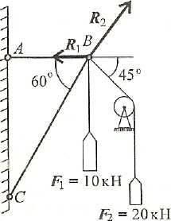  30.Определить усилие в стержнях.  а.R₁=27, 875кН; R₂=28,078кН  б. R₁=24,965кН; R₂=31,166кН  в. R₁=-27,875кН; R₂=-22,652кН | а
31 | 1 мин  Задание закрытого типа с выбором одного варианта ответа. |  |  |  | 31.К допущениям о свойствах материала элементов конструкций не относится...  а.сплошность  б.изотропия  в. анизотропия | в
32 | 1 мин  Задание закрытого типа с выбором одного варианта ответа. |  |  |  | 32. Брусья, работающие на изгиб, называются…  а. Палками  б. Балками  в. Валом  г. Стержнем | б
33 | 1мин  Задание открытого типа с развернутым ответом |  |  |  | 33.Прочитайте вопрос и дайте ответ.  Назначение мультипликатора | Увеличение угловой скорости рабочего органа
34 | 1 мин  Задание закрытого типа с выбором одного варианта ответа. |  |  |  | 34. Прочитайте текст и выберите один вариант ответа  Если показания вольтметра составляет РV =50 B, то показание амперметра РA при этом будет…  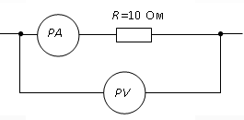  а) 60 А  б) 5 А  в) 20 А  г) 0,2 А | б
35 | 1 мин  Задание закрытого типа с выбором одного варианта ответа. |  |  |  | 35. Прочитайте текст и выберите один вариант ответа Амперметры в схеме показали: I₂ =3 A, I₃ =4A. Показания амперметра А1 равно…  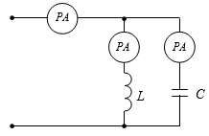  а) 5 А б) 1 А в) 3,5 А г) 7 А | б
36 | 1 мин  Задание закрытого типа с выбором одного варианта ответа. |  |  |  | 36. Прочитайте текст и выберите один вариант ответа Какое напряжение (фазное или линейное) измеряет вольтметр на предложенной схеме?  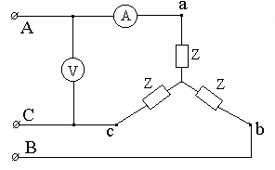  а) только фазное  б) только линейное  в) вольтметр измеряет и фазное и линейное напряжения | б
37 | 1 мин  Задание закрытого типа с выбором одного варианта ответа. |  |  |  | 37. Прочитайте текст и выберите один вариант ответа Какой ток (фазный или линейный) измеряет амперметр на предложенной схеме?  а) только фазный  б) только линейный  в) и фазный и линейный ток | в
38 | 1 мин  Задание закрытого типа с выбором одного варианта ответа. |  |  |  | 38. Прочитайте текст и выберите один вариант ответа На рисунке изображена временная диаграмма напряжения на выходе выпрямителя…  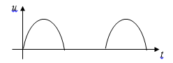  а) двухполупериодного мостового  б) трёхфазного однополупериодного  в) однополупериодного  г) двухполупериодного с выводом средней точки обмотки трансформатора | в
39 | 1 мин  Задание закрытого типа с выбором одного варианта ответа. |  |  |  | 39. Прочитайте текст и выберите один вариант ответа На рисунке изображена схема выпрямителя…  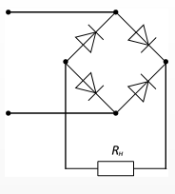  а) однополупериодного  б) двухполупериодного мостового  в) двухполупериодного с выводом средней точки обмотки трансформатора  г) трёхфазного однополупериодного | б
40 | 1 мин  Задание закрытого типа с выбором одного варианта ответа. |  |  |  | 40. Прочитайте текст и выберите один вариант ответа Выберите вариант, при котором в проводнике не будет наводиться ЭДС.  а) Проводник находится в постоянном магнитном поле.  б) Проводник находится в переменном магнитном поле.  в) Постоянное магнитное поле движется относительно проводника.  г) Проводник движется в постоянном магнитном поле. | а
41 | 1 мин  Задание закрытого типа с выбором одного варианта ответа. |  |  |  | 41. Прочитайте текст и выберите один вариант ответа Если "фазное" напряжение равно 220 В, то линейное равно:  Выберите один из 5 вариантов ответа:  а) 127  б) 660  в) 380  г) 110  д) 50 | в
42 | 1 мин  Задание закрытого типа на соответствие |  |  |  | 42. Прочитайте текст и выполните задание. Установите соответствие, вписав ответ в таблицу: | а) 3  б) 1  в) 2  г) 5  д) 4
  Формула | Закон
  а) ∑I = 0 | 1) Закон Ома для полной цепи
  б) I$=\frac{Е}{(R+r)}$ | 2) Закон Ома для участка цепи
  в) I$=\frac{U}{R}$ | 3) Закон Кирхгофа для электрического узла
  г) ∑Е=∑I∙R | 4) Закон Ампера
  д) F=В∙I∙l | 5) Закон Кирхгофа для замкнутого контура
43 | 1 мин  Задание закрытого типа с выбором одного варианта ответа. |  |  |  | 43. Прочитайте текст и выберите один вариант ответа  Какое равенство верно?  а) 2 мА = 0,002 А;  б) 20 мА = 2 мкА;  в) 2 кА = 200 А;  г) 20 мА = 0,002А;  д) 2 мкА = 0,002 А. | а
44 | 1 мин  Задание закрытого типа с выбором одного варианта ответа. |  |  |  | 44. Прочитайте текст и выберите один вариант ответа  Чему равен ток в нулевом проводе в симметричной трехфазной цепи при соединении нагрузки в звезду?  а) Номинальному току одной фазы  б) Нулю.  в) Сумме номинальных токов двух фаз.  г) Сумме номинальных токов трёх фаз. | б
45 | 1 мин  Задание закрытого типа с выбором одного варианта ответа. |  |  |  | 45. Прочитайте текст и выберите один вариант ответа  Выберите название схемы включения биполярного транзистора: | а
  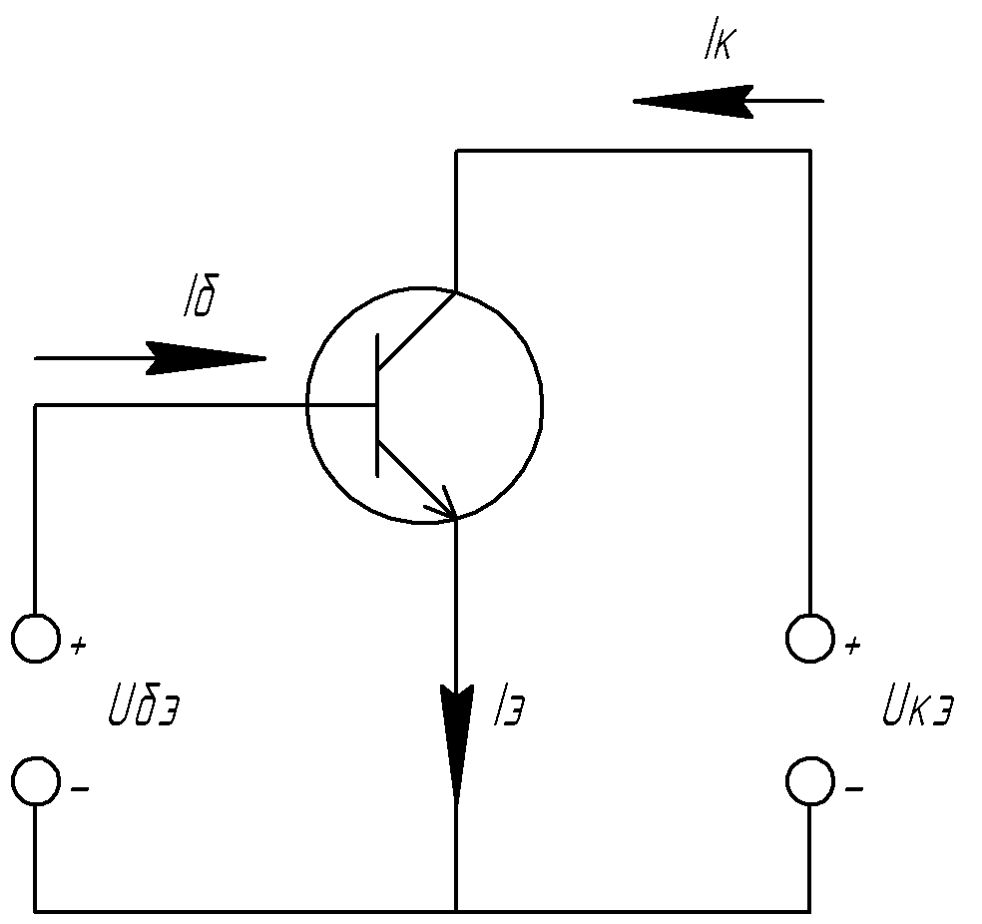 | а) Схема включения с общим эмиттером;  б) схема включения с общим коллектором;  в) схема включения с общей базой;  г) схема включения с общим электродом.
46 | 1 мин  Задание закрытого типа с выбором одного варианта ответа. |  |  |  | 46. Прочитайте текст и выберите один вариант ответа  Выберите название сглаживающего фильтра: | б
  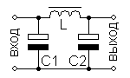 | а) Г- образный LC фильтр;  б) П-образный LC фильтр;  в) Т-образный LC фильтр;  г) Комбинированный LC фильтр.
47 | 1 мин  Задание закрытого типа с выбором одного варианта ответа. |  |  |  | 47. Прочитайте текст и выберите один вариант ответа  Выберите название сглаживающего фильтра: | а
  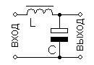 | а) Г- образный LC фильтр;  б) П-образный LC фильтр;  в) Т-образный LC фильтр;  г) Комбинированный LC фильтр.
48 | 1 мин  Задание закрытого типа с выбором одного варианта ответа. |  |  |  | 48.Прочитайте текст и выберите один вариант ответа  Укажите тип соединения потребителей.  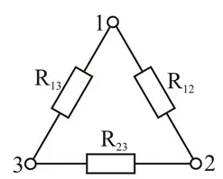  а) треугольник  б) звезда  в) квадрат  г) векторный треугольник  д) равнобедренный треугольник | а
49 | 1 мин  Задание закрытого типа с выбором одного варианта ответа. |  |  |  | 49.Прочитайте текст и выберите один вариант ответа  Укажите тип соединения потребителей.  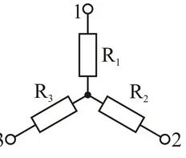  а) треугольник  б) звезда  в) равнобедренная звезда  г) равнобедренный треугольник | б
50 | 1 мин  Задание закрытого типа с выбором одного варианта ответа. |  |  |  | 50. Прочитайте текст и выберите один вариант ответа  Укажите тип соединения обмоток генератора  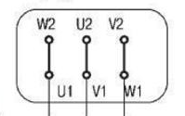  а) треугольник  б) звезда  в) равнобедренная звезда  г) равнобедренный треугольник | а
51 | 1 мин  Задание закрытого типа с выбором одного варианта ответа. |  |  |  | 51. Прочитайте текст и выберите один вариант ответа  Укажите тип соединения обмоток генератора  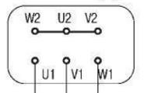  а) треугольник  б) звезда  в) равнобедренная звезда  г) равнобедренный треугольник | б

